Лабораторна робота № 6
Обчислення арифметичних виразів і трансцендентних функцій.
Використання команд співпроцесора ix87.

Мета роботи

Вивчення команд Асемблера для арифметики з плаваючою комою і здобуття навичок виконання розрахунків з елементами масивів.

Порядок виконання роботи

1. Вивчити арифметичні команди з плаваючою комою [1].
2. Розробити програму на мові Асемблер, в якій згідно з індивідуальним варіантом завдання (табл. 1) виконуються обчислення значення арифметичного вираження із застосуванням команд співпроцесора ix87 з подальшим виведенням результату* у віконному інтерфейсі.
3. Для всіх варіантів передбачити завдання значень вхідних змінних у форматі double (DQ), проміжних результатів обчислень – у форматі long double (DT), а кінцевих - знову у форматі double.
4. Розрахунки (п. 2, 3) повторити в програмі для 5 значень змінних**, причому всі вхідні значення задати дійсними числами у вигляді одновимірних масивів.
5. Для перевірки правильності виконання розрахунків і результатів, що виводяться, заздалегідь виконати контрольні розрахунки. Проміжні і остаточні результати контрольних розрахунків з точністю не гірше точності розрахунків у комп'ютеру привести в звіті.
6. Виконати відладку програми шляхом порівняння розрахованих програмою результатів з контрольними прикладами. Лістинг розробленої програми і скріншоти розрахунків по всіх контрольних прикладах привести в звіті по лабораторній роботі.
7. Зробити висновки по лабораторній роботі.
Табл. 1. Варіанти індивідуальних завдань
№ вар. | Формула для розрахунку | № вар. | Формула для розрахунку | № вар. | Формула для розрахунку
1 | 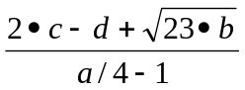 | 8 | 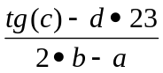 | 15 | 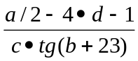
2 | 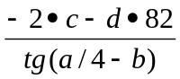 | 9 | 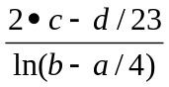 | 16 | 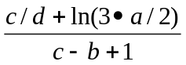
3 | 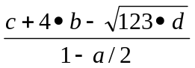 | 10 | 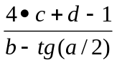 | 17 | 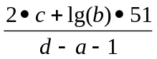
4 | 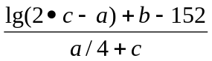 | 11 | 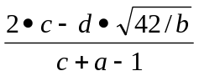 | 18 | 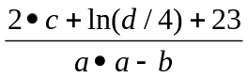
5 | 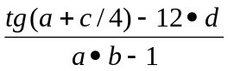 | 12 | 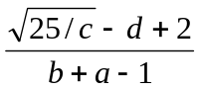 | 19 | 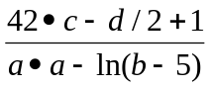
6 | 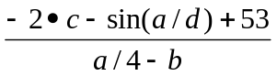 | 13 | 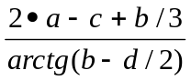 | 20 | 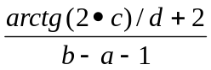
7 | 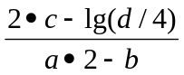 | 14 | 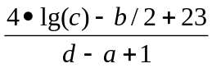 | 21 | 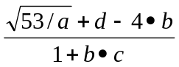
Література, що рекомендується:
1. Магда Ю.С. Ассемблер для процессоров Intel Pentium. – СПб,: Питер, 2006, - с 206 – 249.
* Вхідні дані та результат у вікні виводу мають бути представлені у десяткової системі счислення.
** Значення змінних a, b, c та d повинні мати бути дійсними числами, не рівними 0 або 1, допустимими для обчислення трансцендентних функцій, а тригонометричні функції обчислюються від аргументів, заданих в радіанах.

